Математическое моделирование

Лабораторная работа №2

Соколова Анастасия Витальевна

Содержание

# Цель работы

Цель данной лабораторной работы — построение математической модели на примере задачи о погоне для выбора правильной стратегии при решении задач поиска.

# Задание

* Постановка задачи
* Вывод дифференциальных уравнений для 2 случаев
* Решение системы 2 дифференциальных уравнений
* Построение траектории движения катера и лодки

# Выполнение лабораторной работы

1. Определение начальных значений.
   * t0=0 - начальный момент времени
   * xл0=0 - положение лодки
   * xк0=k, k=20км - положение катера
   * v - скорость лодки
   * 5v - скорость катера
2. Ввод полярных координат. (рис. [-@fig:001])
   * tetha = xл0 = 0
   * полярная ось r проходит через точку нахождения катера береговой охраны

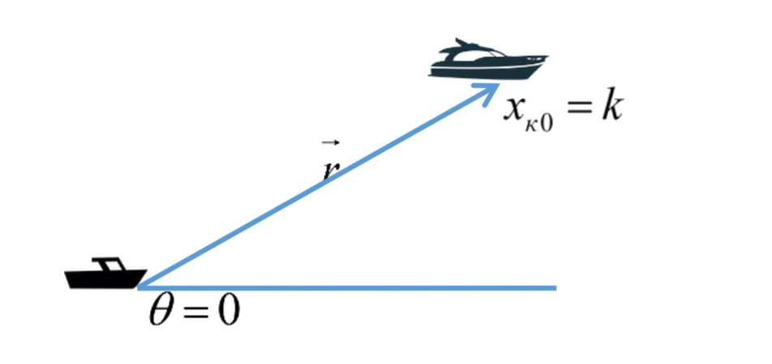

Положение катера и лодки в начальный момент времени

1. Нахождение расстояния, которое катер должен двигаться прямолинейно, чтобы после оказаться на одном расстоянии от полюса, что и лодка.
   * x - расстояние, после которого катер начнет двигаться вокруг полюса
   * t - время, за которое катер и лодка окажутся на одном расстоянии от полюса
   * лодка: расстояние - x
   * катер: расстояние - k-x (1 случай), k+x (2 случай)
   * t=x/v - время лодки
   * t=k-x/5v ; t=k+x/5v - время катера
   1. x/v=k-x/5v; x=k-x/5; 5x=k-x; 6x=k; x = k/6 x1=k/6
   2. x/v=k+x/5v; x=k+x/5; 5x=k+x; 4x=k; x=k/4 x2=k/4
2. Разложение скорости катера на тангенциальную и радиальную состовляющие, так как после прохождения расстояния x катер будет двигаться вокруг полюса. (рис. [-@fig:002])
   * vr=dr/dt=v - радиальная скорость
   * vt=(dtetha/dt)*r - тангенциальная
   * vt=sqrt(25v2-v2)=sqrt(24)*v - по рисунку
   * r*(dtetha/dt)=sqrt(24)*v - приравнивание двух равенств

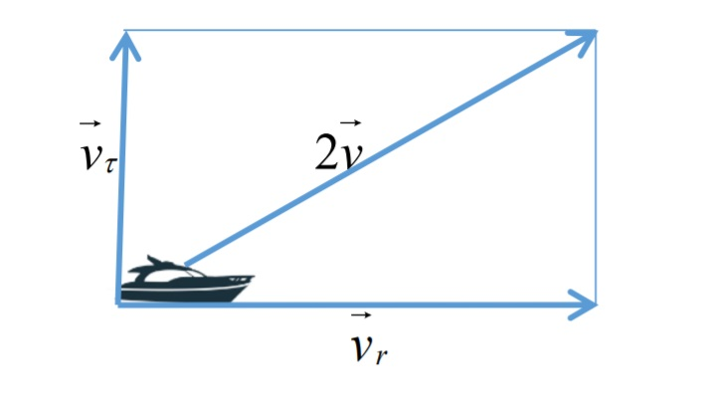

Разложение скорости катера

1. Решение системы уравнений для двух случаев: tetha0=0, r0=x1 и tetha0=-pi, r0=x2.
   * dr/dt=v dt=dr/v
   * r*(dtetha/dt)=sqrt(24)*v dt=(rdtetha)/(sqrt(24)*v)
   * dr=(1/sqrt(24))*r*dtetha
   * dr/dtetha=r/sqrt(24) - получение траектории движения катера в полярных координатах
2. Написание программы в scilab. s=20; //начальное расстояние от лодки до катера fi=3*%pi/4;

* //функция, описывающая движение катера function dr=f(tetha,r) dr=r/sqrt(24); endfunction;
* //начальные условия - случай 1 //r0=s/6; //tetha0=0;
* //начальные условия - случай 2 r0=s/4; tetha0=-%pi;
* tetha=0:0.01:2*%pi; r=ode(r0,tetha0,tetha,f);
* //функция, описывающая движение лодки function xt=f2(t) xt=tan(fi)*t; endfunction;
* t=0:1:50;
* //построение траектории движения катера в полярных координатах polarplot(tetha,r,style=color(‘green’)); //лодка plot2d(t,f2(t),style=color(‘red’));

1. Построение траекторий движения катера и лодки и определение точки пересечения их траекторий.
   * 1 случай: r=10, tetha=3pi/4=45 x=7.07 y=7.07 (рис. [-@fig:003])
   * 2 случай: r=30, tetha=3pi/4=45 x=21.21 y=21.21 (рис. [-@fig:004])

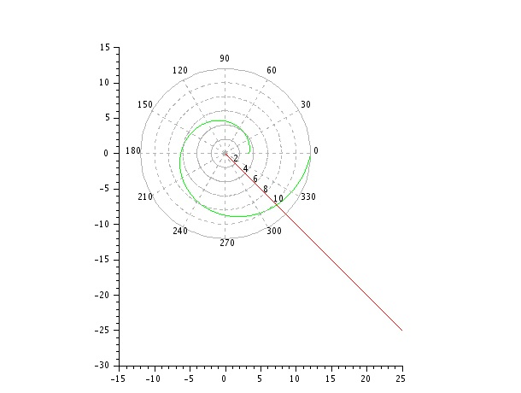

Траектории лодки и катера в 1 случае

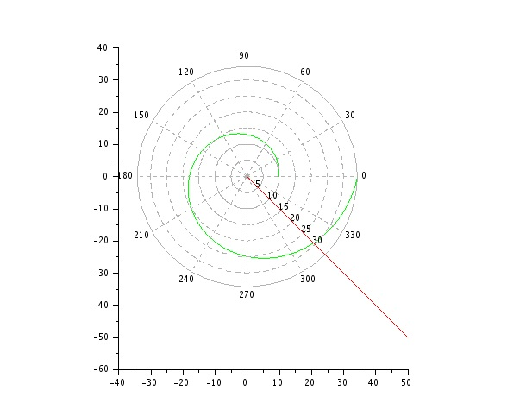

Траектории лодки и катера в 2 случае

# Выводы

Построена математическая модель задачи о погоне с приведеним рассуждений и выводом дифференциальных построений с дальнейшим построением траектории движения катера и лодки для двух случаев.